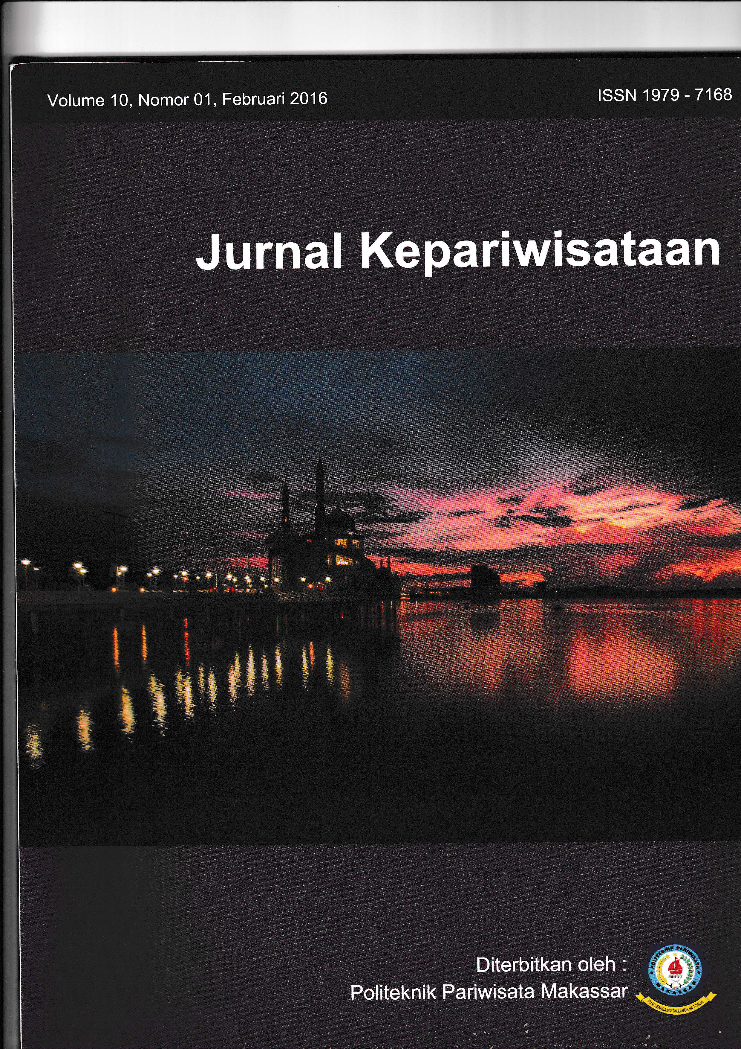

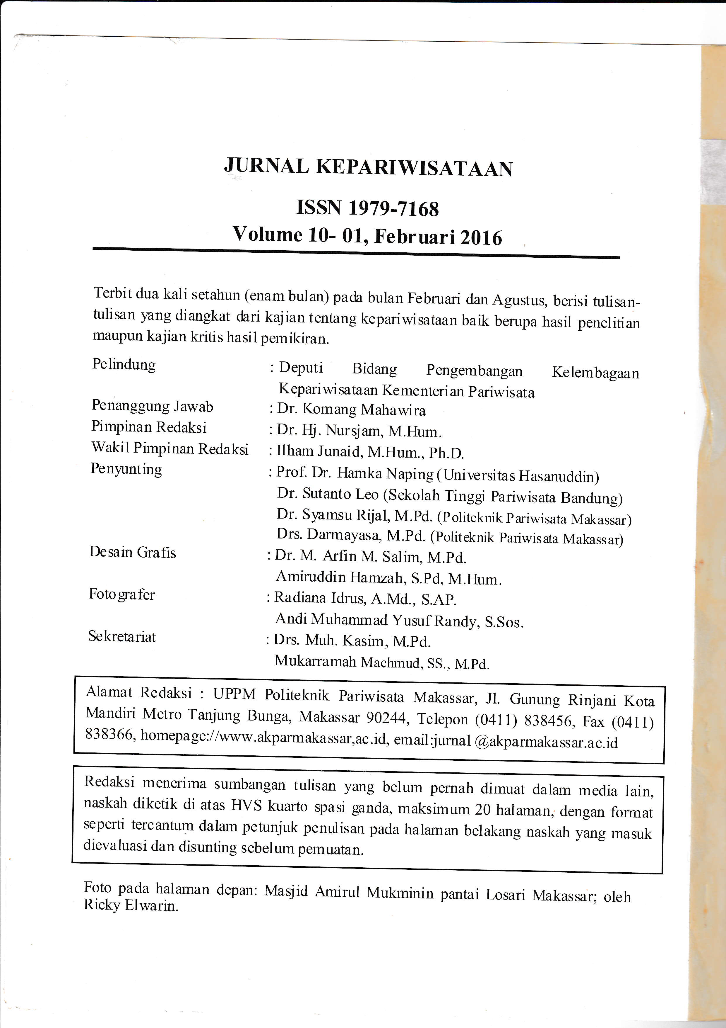

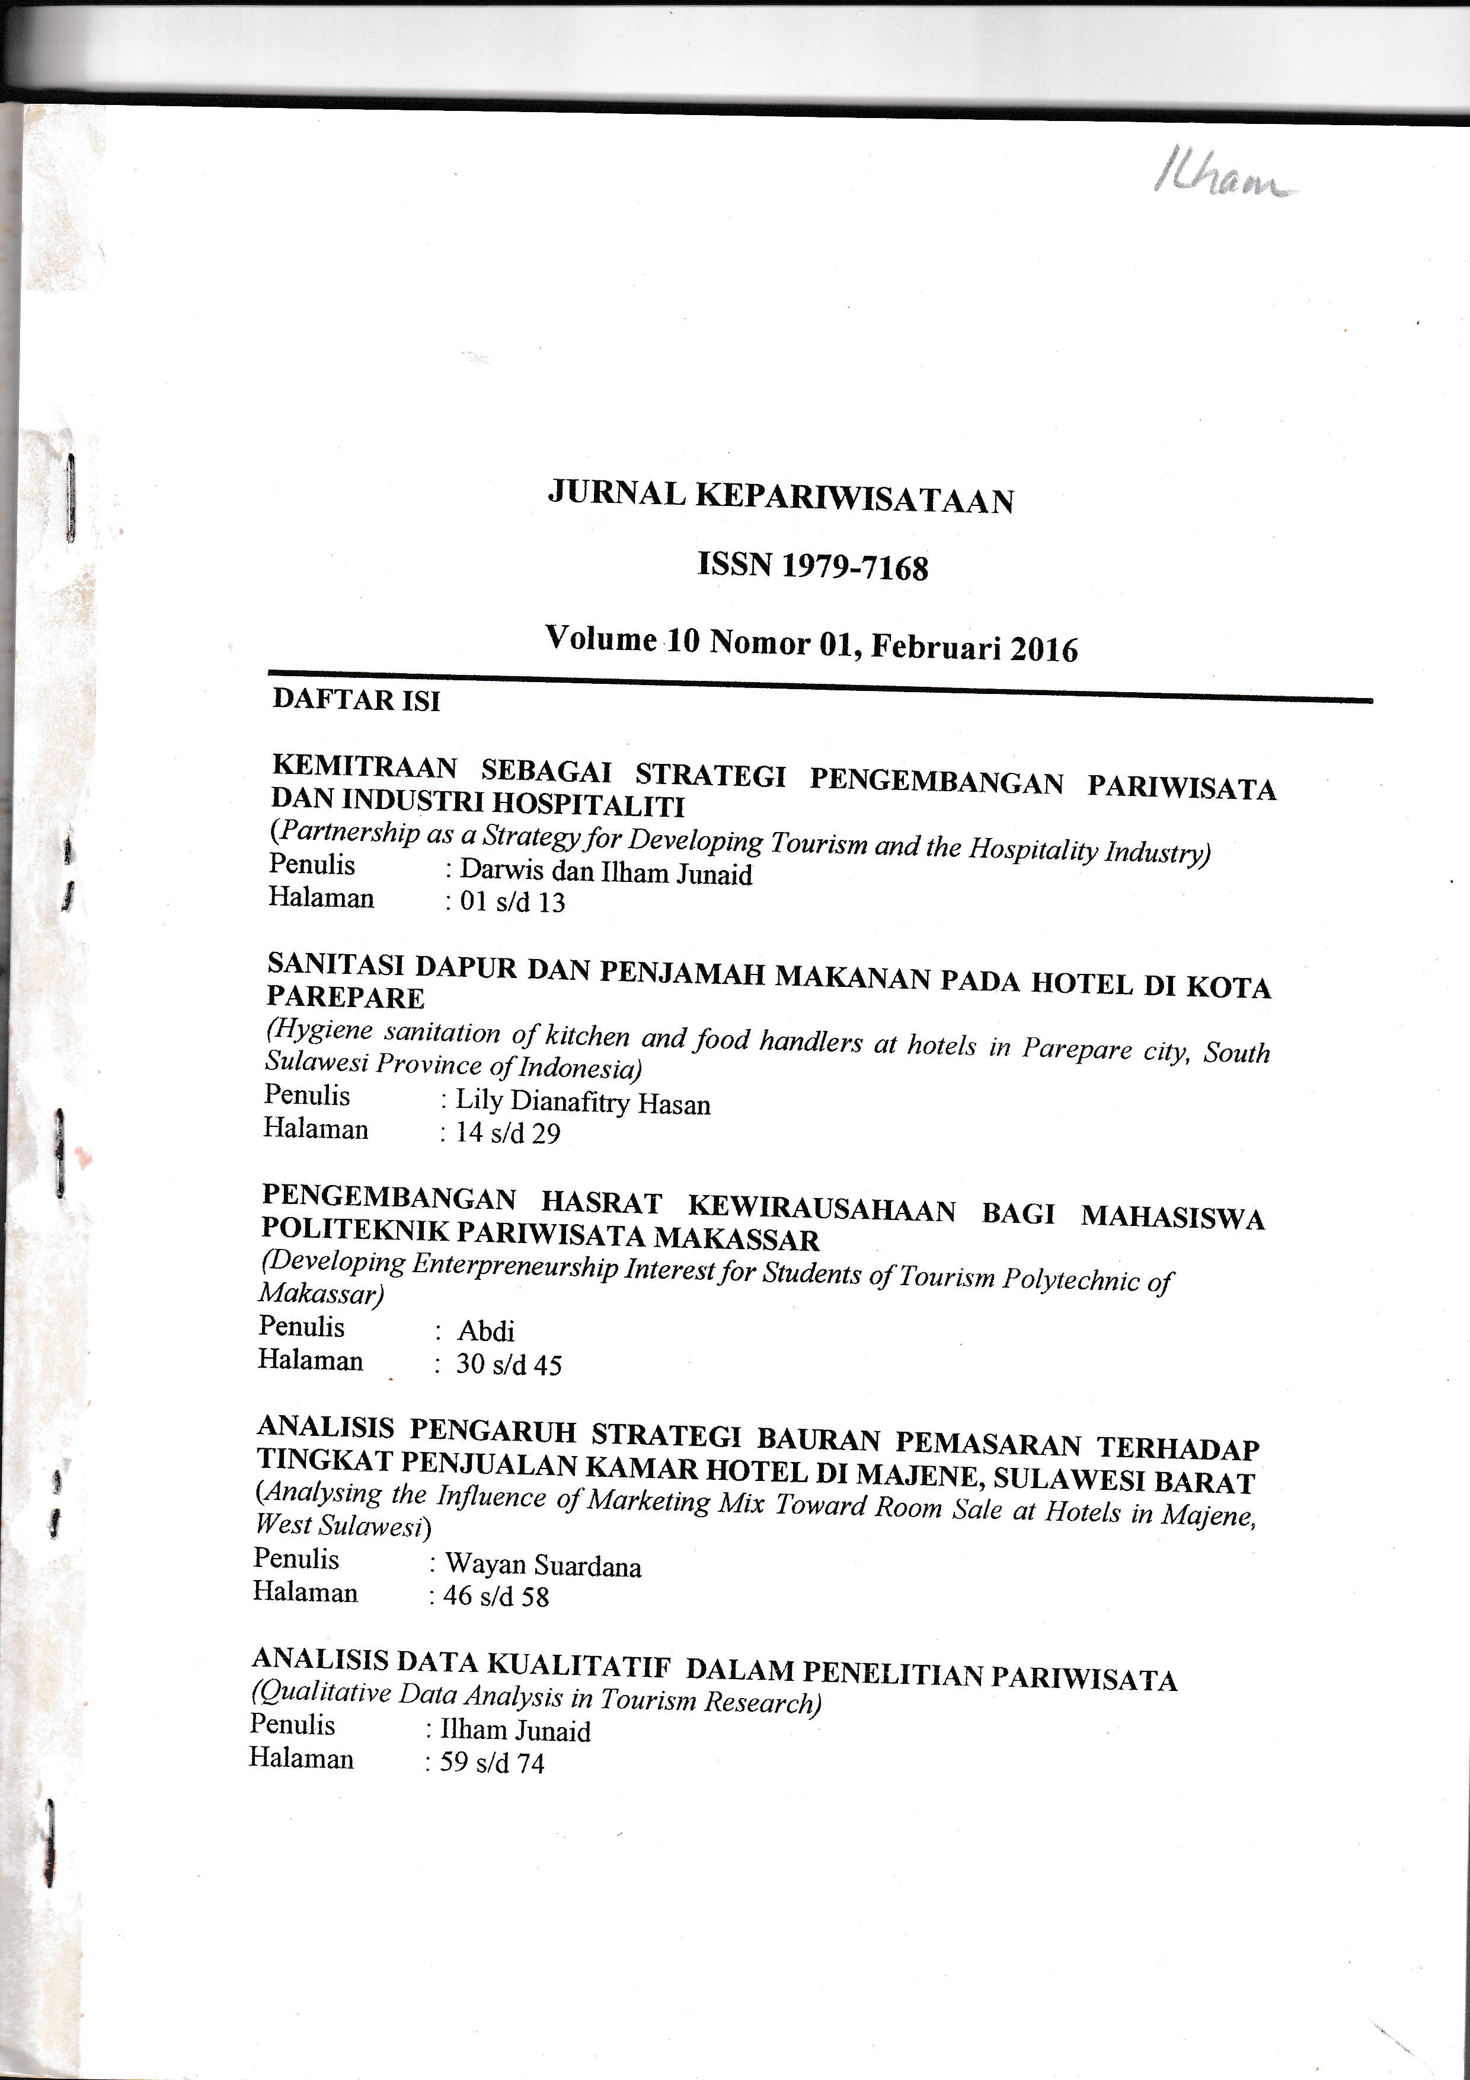

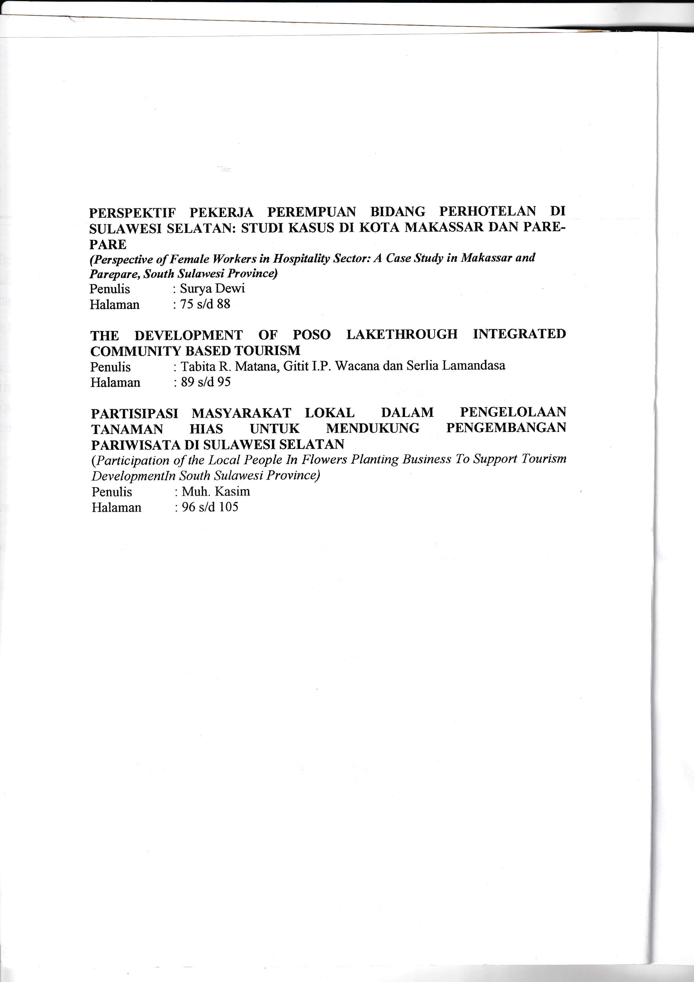

P3M Politeknik Pariwisata Makassar

|  |  |
| --- | --- |
| Pusat Penelitian dan Pengabdian Kepada Masyarakat | ISSN 1979 - 7168 |

**ANALISIS DATA KUALITATIF**   
**DALAM PENELITIAN PARIWISATA**

Oleh:   
 **ILHAM JUNAID**   
Politeknik Pariwisata Makassar, Jl. Gunung Rinjani, Metro Tanjung Bunga, Makassar Email: illank77@yahoo.co.id   
 **Abstrak**   
Tujuan karya tulis ini adalah untuk menguraikan secara komprehensif ciri, defenisi dan tahap-tahap analisis data kualitatif bidang pariwisata. Tulisan ini didasarkan pada *review* literatur yang berkaitan dengan metodologi penelitian kualitatif. Peneliti kualitatif pada umumnya diperhadapkan pada banyaknya data atau informasi yang bersifat kata-kata atau kalimat baik data dari dokumen, wawancara, observasi maupun diskusi kelompok terfokus. Kenyataannya, tidak sedikit peneliti kualitatif tidak memahami langkah atau proses mengembangkan pengetahuan dari data kualitatif khususnya karena banyaknya data yang harus dianalisis. Akibatnya, hasil penelitian cenderung bersifat deskriptif tanpa memberikan kontribusi terhadap pengembangan ilmu pengetahuan. Analisis tematik *(thematic analysis)* adalah jenis analisis yang paling banyak dimanfaatkan dalam penelitian kualitatif yang pelaksanaannya melalui langkah reduksi data, pengorganisasian dan interpretasi. Langkah *coding* merupakan kunci keberhasilan menganalisis data kualitatif. Karenanya, contoh analisis data penelitian pariwisata juga diberikan untuk memberikan gambaran praktis dari analisis data kualitatif bidang pariwisata.

**Kata kunci: analisis tematik, analisis data kualitatif, *coding*, penelitian pariwisata**

***Abstract***   
*This paper aims at exploring the definition, characteristics and stages of qualitative data analysis in tourism research. The paper is based on review of literature on qualitative research methodology. Qualitative researchers may deal with different and rich data from qualitative methods. However, many qualitative researchers do not understand how to produce knowledge from qualitative data. For this reason, the result of a qualitative research tends to be descriptive without contributing to the advancement of knowledge. Thematic analysis is considered as a dominant form of analysis in qualitative research. Its stages consist of data reduction, organization and interpretation. Coding is the key for successful qualitative data analysis. Hence, examples of qualitative data analysis in tourism research are provided to give practical stages of how to analyze qualitative data.*

***Keywords: thematic analysis, qualitative data analysis, coding, tourism research***

***Jurnal Kepariwisataan****, Volume 10, No. 01 Februari 2016, Halaman 59 - 74*   
 59

P3M Politeknik Pariwisata Makassar

|  |  |
| --- | --- |
| Pusat Penelitian dan Pengabdian Kepada Masyarakat | ISSN 1979 - 7168 |

**PENDAHULUAN**   
Pada bulan November tahun 2015, penulis pernah ditanya oleh seorang mahasiswa program studi kepariwisataan perihal bagaimana ia

|  |  |  |
| --- | --- | --- |
| (mahasiswa | tersebut) | seharusnya |

memulai melakukan analisis data pada

|  |  |  |
| --- | --- | --- |
| penelitian | kualitatif. | Mahasiswa |

tersebut menyampaikan bahwa ia telah melakukan wawancara kepada lebih dari 10 (sepuluh) orang dan melakukan pencatatan melalui observasi ketika berada di lokasi penelitian. Namun, mahasiswa tersebut bingung dengan banyaknya data yang diperoleh di

|  |  |  |  |
| --- | --- | --- | --- |
| lapangan. | Penulis | juga | pernah |

mengalami hal yang sama dimana

|  |  |  |  |
| --- | --- | --- | --- |
| penelitian | yang | dilakukan | telah |

melibatkan lebih dari 20 (dua puluh) informan melalui wawancara dan lebih dari 20 (dua puluh) orang (masyarakat) yang terlibat dalam diskusi kelompok terfokus (*focus-group discussion*).

Banyaknya ragam data atau disampaikan oleh informasi yang   
informan menjadikan mahasiswa tersebut dan penulis tersendiri berfikir

|  |  |  |
| --- | --- | --- |
| bagaimana | data-data | tersebut |

seharusnya diolah dan dianalisis agar mampu menghasilkan penelitian yang memiliki nilai atau kontribusi terhadap pengetahuan. Menurut Long (2007), tantangan yang dihadapi oleh peneliti

|  |  |  |
| --- | --- | --- |
| kualitatif | adalah | bagaimana |
| menjadikan | informasi | yang |

disampaikan oleh informan menjadi bermakna yang selanjutnya mampu mengembangkan khasanah keilmuan sesuai bidang penelitiannya.

|  |  |  |
| --- | --- | --- |
| Penelitian | kualitatif | bidang |

pariwisata juga telah dimanfaatkan oleh banyak peneliti. Jika sebelumnya

|  |  |  |
| --- | --- | --- |
| pendekatan | kuantitatif | banyak |

digunakan dalam menginvestigasi isu atau masalah yang berkaitan dengan

|  |  |  |
| --- | --- | --- |
| pariwisata | melalui | pendekatan |

statistik, banyak peneliti justru telah beralih ke penelitian kualitatif dalam mengamati fenomena sosial yang terjadi di masyarakat. Goodson dan Phillimore (2004) berpendapat bahwa

|  |  |  |  |
| --- | --- | --- | --- |
| proses | beralihnya | peneliti | dari |

metodologi kuantitatif ke kualitatif ini tidak terlepas dari kritik tentang bagaimana kontribusi penelitian kuantitatif dalam pengembangan pengetahuan di bidang ilmu-ilmu sosial.

Penelitian kuantitatif cenderung lebih terfokus pada isu-isu yang berkaitan dengan metodologis dan

|  |  |  |  |
| --- | --- | --- | --- |
| kuantifikasi. | Sementara, | | proses |
| bagaimana | pengetahuan | | dapat |
| dihasilkan | dari | fenomena | sosial |
| tersebut | cenderung | | kurang |

diperhatikan. Mengingat fokus peneliti lebih mengarah pada bagaimana hasil dari suatu metode yang digunakan

|  |  |  |
| --- | --- | --- |
| (melalui | statistik), | penelitian |

kuantitatif terbatas dalam memahami bagaimana eksplanasi dan pemahaman terhadap suatu fenomena yang terjadi

|  |  |  |  |  |
| --- | --- | --- | --- | --- |
| (Goodson | dan | Phillimore, | | 2004). |
| Mengingat | penelitian | | di | bidang |

pariwisata melibatkan manusia sebagai

|  |  |  |  |
| --- | --- | --- | --- |
| subjek | sekaligus | objek | dalam |

menghasilkan pengetahuan (Junaid, 2015), eksplanasi fenomenasi sosial di bidang pariwisata kurang menjadi perhatian penelitian kuantitatif.

Sebaliknya, penelitian kualitatif tidak terlepas dari kritik. Data-data

|  |  |  |  |
| --- | --- | --- | --- |
| yang | diperoleh | melalui | metode |

kualitatif tidak memiliki standar yang baku dalam hal perhitungan. Apa yang

***Jurnal Kepariwisataan****, Volume 10, No. 01 Februari 2016, Halaman 59 - 74*   
 60

P3M Politeknik Pariwisata Makassar

|  |  |
| --- | --- |
| Pusat Penelitian dan Pengabdian Kepada Masyarakat | ISSN 1979 - 7168 |

disampaikan oleh informan dan dilihat oleh peneliti tidak dapat dikuantifikasi sebagaimana layaknya standar statistik

untuk meminimalisir kecenderungan peneliti yang bersifat subjektif dalam memahami data tanpa melakukan

|  |  |  |  |  |  |  |
| --- | --- | --- | --- | --- | --- | --- |
| yang | digunakan | dalam | penelitian | langkah-langkah | prosedural | dalam |

kuantitatif (Alasuutari, 2010; Long, 2007). Menurut Long, pertanyaan-

menganalisis data.

Pengembangan pengetahuan di

pertanyaan seperti „data apa yang telah bidang pariwisata dibangun oleh

saya peroleh; apa makna dari semua beberapa pendekatan baik yang

data yang diperoleh, dan apa yang ada menerapkan metodologi kualitatif

dalam data tersebut dan bagaimana data-data itu mampu menarik dan

maupun kuantitatif. Ketika penelitian kualitatif digunakan oleh peneliti,

|  |  |  |  |  |  |
| --- | --- | --- | --- | --- | --- |
| bermanfaat untuk orang lain atau | maka | analisis | yang | tepat | akan |
| peneliti lain‟, terkadang muncul ketika | membantu | | peneliti | dalam |

penelitian kualitatif digunakan oleh peneliti. Dengan kata lain, penelitian kualitatif yang tidak memanfaatkan

menghasilkan pengetahuan baru atau mengembangkan ide-ide (teori) yang telah ada sebelumnya. Tulisan ini

|  |  |  |  |  |  |
| --- | --- | --- | --- | --- | --- |
| pendekatan statistik menjadik kritik | merupakan | kajian | kritis | tentang | |
| bagi banyak peneliti. | bagaimana | langkah-langkah | | | atau |

Uraian di atas mengisyaratkan bahwa perlu ada eksplanasi yang jelas,

prosedur yang seharusnya diterapkan oleh peneliti dalam menganalisis data

konkrit dan aplikatif dalam penelitian kualitatif di bidang

menganalisis data-data penelitian pariwisata.

kualitatif. Penelitian pariwisata sering Menurut Moore (2006),

melibatkan interaksi antara informan penggunaan dan pemahaman statistik

dan peneliti itu sendiri. Meneliti dan komputer dalam penelitian

pendapat masyarakat tentang kuantitatif menimbulkan opini bahwa

pariwisata (ataupun dampak-dampak menganalisis data kuantitatif lebih sulit

pariwisata terhadap kehidupan dibandingkan analisis data kualitatif.

masyarakat) di suatu destinasi Moore menambahkan bahwa analisis

misalnya, menghendaki interaksi data kualitatif justru merupakan proses

antara peneliti dan masyarakat suatu yang berat dan membutuhkan

destinasi itu sendiri. Interaksi ini menuntut peran dan kerja keras dari peneliti agar apa yang disampaikan oleh informan dapat diinterpretasikan

konsentrasi dan kemampuan peneliti dalam berfikir dan berintuisi yang baik dalam melihat data. Karenanya, tulisan ini diharapkan memberikan gambaran

|  |  |  |  |  |  |
| --- | --- | --- | --- | --- | --- |
| secara akurat, memerhatikan prinsip | dan | acuan | bagi | peneliti | dalam |

objektifitas dan netralitas.

Untuk mencapai tujuan tersebut, maka pemahaman peneliti mengenai langkah-langkah yang tepat dan akurat dalam menganalisis data dari informan (serta data kualitatif lainnya) sangat penting diperhatikan. Hal ini penting

menganalisis data kualitatif khususnya penelitian di bidang pariwisata.

***Jurnal Kepariwisataan****, Volume 10, No. 01 Februari 2016, Halaman 59 - 74*   
 61

P3M Politeknik Pariwisata Makassar

|  |  |
| --- | --- |
| Pusat Penelitian dan Pengabdian Kepada Masyarakat | ISSN 1979 - 7168 |

**PEMBAHASAN**

**Sifat dan Defenisi Penelitian Kualitatif**

|  |  |  |
| --- | --- | --- |
| Bagi | beberapa | peneliti, |

penelitian kualitatif terkadang sulit

|  |  |  |  |
| --- | --- | --- | --- |
| didefinisikan. | | Argumentasi | yang |
| paling | banyak | digunakan | adalah |

bahwa penelitian kualitatif adalah penelitian yang tidak memanfaatkan

|  |  |  |
| --- | --- | --- |
| angka-angka, | berlawanan | dengan |

penelitian kuantitatif. Pendapat ini tidak dapat disalahkan mengingat data-data yang diperoleh dalam penelitian kualitatif lebih bersifat kata-kata atau informasi. Namun demikian, penelitian

|  |  |  |  |
| --- | --- | --- | --- |
| kualitatif | dapat | diidentifikasi | dan |

dipahami dengan melihat cakupan atau *feature* yang terdapat pada penelitian kualitatif. Flick (2007) berpendapat bahwa penelitian kualitatif adalah penelitian yang diperuntukkan untuk memahami, menguraikan, dan bahkan menjelaskan fenomena sosial yang ada dengan cara-cara sebagai berikut:   
•Dengan menganalisis pengalaman

|  |  |  |
| --- | --- | --- |
| dari | individu-individu | atau |

kelompok (misalnya masyarakat). Pengalaman ini dapat berkaitan dengan sejarah hidup seseorang, pengetahuannya ataupun cerita yang berkaitan dengan hidupnya.

|  |  |  |
| --- | --- | --- |
| •Dengan | menganalisis | interaksi |

dan komunikasi setiap individu atau kelompok.

•Dengan menganalisis dokumen-dokumen (misalnya teks, gambar, film atau musik).

|  |  |  |
| --- | --- | --- |
| Penelitian | kualitatif | mencoba |

menguraikan realita ataupun fenomena yang ada di masyarakat dari sudut pandang informan atau orang yang

berpartisipasi dalam penelitian tersebut

(Baez, 2002; Flick, Kardorffdan

Steinke, 2004; Maykut dan

Morehouse, 1994). Realita atau

fenomena tersebut dapat dipahami

melalui pengumpulan data yang

dilakukan melalui wawancara

(termasuk wawancara mendalam),

observasi (termasuk *participant*

*observation*, diskusi kelompok

terfokus dan analisis dokumen

(Belsky, 2004; Snape dan Spencer,

2003).

|  |  |  |
| --- | --- | --- |
| Sesungguhnya, | realitas | sosial |

yang ada di masyarakat memiliki

makna sehingga penelitian kualitatif

bertujuan untuk memahami apa yang

terjadi baik dilihat dari prosesnya

maupun pola-pola makna yang terjadi

di masyarakat. *“The way in which*

*people being studied understand and*

*interpret their social reality is one of*

*the central motifs of qualitative*

*research”* (Bryman, 1998:8). Cara

peneliti memahami dan

menginterpretasi realitas sosial

masyarakat, komunitas atau orang

|  |  |  |  |
| --- | --- | --- | --- |
| merupakan | tujuan | utama | dari |
| penelitian | kualitatif. | Penelitian | |

kualitatif senantiasa melihat realitas

sosial dalam konteks apa yang terjadi

|  |  |  |  |  |
| --- | --- | --- | --- | --- |
| dan | mengapa | sesuatu | terjadi | di |

masyarakat. Selanjutnya, penelitian

kualitatif memberikan solusi,

pendekatan ataupun strategi yang

dapat ditempuh berdasarkan fenomena

yang sedang dipelajari atau diteliti.

Denzin dan Lincoln (2003:3)

|  |  |  |
| --- | --- | --- |
| memberikan | defenisi | penelitian |

kualitatif sebagai berikut:

*“Qualitative research is a situated*

*activity that locates the observer in the*

*world. It consists of a set of*

***Jurnal Kepariwisataan****, Volume 10, No. 01 Februari 2016, Halaman 59 - 74*   
 62

P3M Politeknik Pariwisata Makassar

|  |  |  |  |  |  |  |  |  |
| --- | --- | --- | --- | --- | --- | --- | --- | --- |
| Pusat Penelitian dan Pengabdian Kepada Masyarakat | | | | | ISSN 1979 - 7168 | | | |
| *interpretive, material practices that* | | | | | bidang pariwisata (Phillimore dan | | | |
| *makes* | *the* | *world* | *visible.* | *These* | Goodson, | 2004). | Fokus | utama |

*practices... turn into a series of representation including fieldnotes,*

penelitian kualitatif bidang pariwisata adalah mengumpulkan informasi atau

|  |  |  |
| --- | --- | --- |
| *interviews,* | *conversations,* | data yang berkaitan dengan aktifitas |

*photographs, recordings and memos to the self. At this level, qualitative*

atau kegiatan, peristiwa atau kejadian, tingkah laku yang terjadi dalam

*research involves*  *an interpretive* konteks sosial serta mencari

*naturalistic approach to the world.* pemahaman tentang tindakan, masalah

*This means that*  *qualitative* dan proses yang terjadi di masyarakat

*researchers study things in their nautral settings, attempting to make sense of, or to interpret, phenomena in*

dalam konteks social khususnya yang berkaitan dengan pariwisata. Dalam hal ini, penelitian kualitatif sering

*terms of the meanings people bring to* dibedakan dengan penelitian

*them*”. kuantitatif yang menghasilkan data

Menurut Denzin dan Lincoln, atau hasil penelitian berupa angka-

penelitian kualitatif menempatkan angka, pengukuran dan hipotesis

peneliti atau pengamat suatu fenomena sebagai bagian yang tak terpisahkan dari fenomena tersebut. Penelitian

(Phillimore dan Goodson, 2004). Jadi, penelitian kualitatif dianggap sebagai sebuah strategi dalam memahami

kualitatif terdiri dari perangkat atau realitas sosial.

rangkaian kegiatan yang bersifat Penelitian kualitatif terkadang

interpretatif yang membuat apa yang mendapat kritik dari para peneliti yang

ada di dunia ini menjadi nampak. memegang prinsip *positivisme*

Rangkaian kegiatan tersebut dapat (*positivists*). Hal ini didasarkan pada

terdiri dari catatan lapangan, alasan bahwa penelitian kualitatif tidak

wawancara, percakapan, fotografi, dapat dikuantifikasi sebagaimana

rekaman, dan catatan pribadi (memo). layaknya penelitian kuantitatif.

Mengingat penelitian kualitatif Akibatnya, penelitian kualitatif

menerapkan pendekatan interpretasi terkadang dianggap lemah dalam hal

data, maka peneliti kualitatif akan objektifitas (*objectivity*) dan

mengkaji suatu realita ataupun generalisasi (*generalisability*) (Decrop,

fenomena dalam konteks alami, 2004). Dalam hal ini, upaya untuk

memberikan makna atau menjelaskan kriteria keilmiahan

menginterpretasi suatu data penelitian kualitatif telah menjadi

berdasarkan makna dari suatu studi.

kajian banyak peneliti.

|  |  |  |
| --- | --- | --- |
| Penelitian | kualitatif | juga |

**Penelitian Kualitatif**  **Bidang** memiliki empat kriteria yang

**Pariwisata** menggambarkan kriteria keilmiahan

Dalam penelitian pariwisata, sebagaimana layaknya penelitian

penelitian kualitatif telah mendapat kuantitatif (Bryman, Becker dan

perhatian, bahkan menjadi perdebatan diantara dari para penulis dan peneliti

Sempik, 2008; Decrop, 2004; Decrop, 1999; Seale, 2004; Steinke, 2004).

***Jurnal Kepariwisataan****, Volume 10, No. 01 Februari 2016, Halaman 59 - 74*   
 63

P3M Politeknik Pariwisata Makassar

|  |  |  |  |  |  |  |
| --- | --- | --- | --- | --- | --- | --- |
| Pusat Penelitian dan Pengabdian Kepada Masyarakat | |  |  |  | ISSN 1979 - 7168 | |
| Kredibilitas | (*credibility*) | dalam | eksplorasi | tentang | makna | dan |

penelitian kualitatif sering disamakan dengan validitas internal (*internal validity*) dalam penelitian kuantitatif.

pemahaman terhadap apa yang mereka amati dan teliti masih terbatas dalam menyelesaikan atau menangani isu-isu

|  |  |  |  |
| --- | --- | --- | --- |
| Kredibitilitas | mengacu | pada | yang berkaitan dengan pengalaman |

bagaimana temuan penelitian bernilai

|  |  |  |
| --- | --- | --- |
| benar | atau | sungguh-sungguh. |

Transferabiliti (*transferability*) sering dikaitkan dengan validitas eksternal

|  |  |  |  |
| --- | --- | --- | --- |
| (*external* | *validity*) | yang | diartikan |

sebagai sejauh mana hasil suatu penelitian dapat diterapkan dalam *setting* atau kelompok yang lain. Ketergantungan (*dependability*) yang

|  |  |  |
| --- | --- | --- |
| disejajarkan | dengan | *reliability* |

diartikan sebagai apakah hasil suatu penelitian bersifat konsisten atau tidak.

Selanjutnya, *confirmability* yang disesuaikan dengan *objectivity*  bagaimana didefenisikan sebagai   
kenetralan   
 suatu hasil penelitian. Kajian pariwisata dapat mencakup studi tentang dimensi atau aspek yang

|  |  |  |
| --- | --- | --- |
| berhubungan | dengan | manusia. |

Karenanya, penelitian kualitatif sangat tepat digunakan untuk memahami segala aspek yang berkaitan dengan

|  |  |  |  |
| --- | --- | --- | --- |
| manusia | dan | kaitannya | dengan |

pariwisata atau kepariwisataan.

|  |  |  |
| --- | --- | --- |
| Sebagai | contoh, | pariwisata |

memiliki implikasi baik yang bersifat sosial, budaya, ekonomi (bahkan dapat

|  |  |  |  |
| --- | --- | --- | --- |
| berkaitan | dengan | politik) | di |

masyarakat atau suatu destinasi wisata, sehingga untuk mengkaji aspek-aspek tersebut, penelitian kualitatif dapat menjadi metode, pendekatan bahkan strategi dalam memahami fenomena yang terjadi. Menurut Goodson dan Phillimore (2004), meskipun peneliti

|  |  |  |  |
| --- | --- | --- | --- |
| bidang | pariwisata | meneliti | aspek |

penghitungan (kuantifikasi) mengenai aspek-aspek yang ada di lapangan,

yang melibatkan manusia.

**Tahap Analisis Data Kualitatif**   
 Analisis data penelitian kualitatif

|  |  |  |  |
| --- | --- | --- | --- |
| seharusnya | dimulai | pada | awal |
| penelitian. | Ketika | seseorang | |

melakukan penelitian, maka di saat itu pula ia (peneliti) akan berhadapan dengan data-data baik data-data dari teks atau dokumen, melalui catatan-catatan observasi ataupun melalui wawancara. Pada saat yang sama,

|  |  |  |  |
| --- | --- | --- | --- |
| peneliti | akan | membaca | data-data |

tersebut (mungkin berkali-kali) yang selanjutnya akan memberikan makna terhadap data yang dibaca tersebut. Analisis data di awal penelitian akan

|  |  |  |  |
| --- | --- | --- | --- |
| memudahkan | peneliti | | dalam |
| menerapkan | strategi | yang | akan |

digunakan dalam mengumpulkan data-data atau informasi baru selanjutnya. Mengingat peneliti akan melakukan pengumpulan data melalui wawancara dengan informan lain, maka analisis data yang dilakukan lebih awal akan

|  |  |  |  |
| --- | --- | --- | --- |
| menjadi | panduan | peneliti | dalam |

menggali informasi dari informan.

|  |  |  |
| --- | --- | --- |
| Setelah | mengumpulkan | data |

melalui wawancara dan observasi, maka hal yang pertama dihadapi oleh seorang peneliti adalah berhadapan dengan data-data penelitian. Data-data tersebut membutuhkan pengorganisasian yang   
 kemudian disebut sebagai analisis data. Altinay dan Paraskevas (2008: 167) mengemukakan “*qualitative*   
 *data analysis*  *is*  *the*  *conceptual*

***Jurnal Kepariwisataan****, Volume 10, No. 01 Februari 2016, Halaman 59 - 74*   
 64

P3M Politeknik Pariwisata Makassar

|  |  |  |  |  |  |  |  |  |
| --- | --- | --- | --- | --- | --- | --- | --- | --- |
| Pusat Penelitian dan Pengabdian Kepada Masyarakat | | | | ISSN 1979 - 7168 | | | | |
| *interpretation of the dataset as a* | | | | (proses reduksi data). Hasil analisis | | | | |
| *whole,* | *using* | *specific* | *analytic* | dari | langkah | reduksi | data | dan |

*strategies to convert the raw data into a logical description and explanation*

pengorganisasian tersebut selanjutnya dilakukan interpretasi data. Interpretasi

*of the phenomenon under study”*. data ini sangat penting untuk

Analisis data kualitatif adalah menghasilkan kesimpulan berdasarkan

intepretasi konsep dari keseluruhan pertanyaan penelitian. Pemahaman

data yang ada dengan menggunakan informasi, teori, dan keilmuan

strategi analitik yang bertujuan untuk mengubah atau menerjemahkan data mentah ke dalam bentuk uraian atau deskripsi dan eksplanasi dari fenomena yang sedang diteliti dan dipelajari.

(pengetahuan) peneliti perihal isu atau topik yang sedang diteliti berperan penting dalam proses interpretasi data.

Mannan (2000) juga berpendapat bahwa proses analisis data kualitatif

Dalam penelitian kualitatif, dilakukan dengan melakukan prinsip

analisis data merupakan proses yang atau langkah yakni familiarisasi data

berkelanjutan yang dilakukan oleh (*familiarisation*  *with*  *data*),

peneliti dengan fokus pada data-data yang telah dikumpulkan (Bryman, 2012; Dey, 1993; Ritchie, Spencer dan

mengorganisir data (*organising data*), menyajikan data (*displaying data*), membuat atau menarik kesimpulan

O‟Connor, 2003; Sarantakos, 1993). (*drawing*  *conclusions*), melakukan

Proses yang berlangsung secara terus verifikasi atau pengecekan

menerus ini menuntut peneliti (*verification/checking*) dan

mengorganisasikan data-data yang menghubungkan teori (*linking theory*).

telah diperoleh sehingga data-data tersebut menjadi jelas, dapat dipahami

Analisis data kualitatif memiliki jenis-jenis atau pendekatan tergantung

dan memberikan makna. Dalam pemilihan peneliti dalam

implementasinya, analisis data menggunakan jenis analisis data yang

kualitatif dilakukan melalui tiga tahap tentunya disesuaikan dengan

atau proses yakni reduksi data (*data* metodologi dan tujuan penelitian.

*reduction*), pengorganisasian Menurut Liamputtong (2009), terdapat

(*organisation*), dan interpretasi data beberapa pendekatan yang dapat

(*interpretation*) (Fielding dan Fielding, digunakan dalam menganalisis data

2008; Sarantakos, 1993). kualitatif yakni analisis tematik

Reduksi data diartikan sebagai (*thematic analysis*), analisis naratif

suatu proses mengidentifikasi data (*narrative analysis*), analisis

mentah (*raw*  *data*) yang telah percakapan atau ujaran (*discourse*

diperoleh dengan melakukan langkah *analysis*), dan analisis semiotik

*summary*, pengkodean (*coding*) dan (*semiotic analysis*).

kategorisasi (*categorising*). Terdapat juga pendekatan lain

Pengorganisasian diartikan sebagai yang dapat digunakan dalam

proses mengumpulkan atau menganalisis data kualitatif, misalnya

menyatukan informasi data yang analisis isi (*content analysis*), dan teori

dihasilkan dari identifikasi awal *grounded* (*grounded theory*). Ritchie

***Jurnal Kepariwisataan****, Volume 10, No. 01 Februari 2016, Halaman 59 - 74*

65

P3M Politeknik Pariwisata Makassar

|  |  |  |  |  |  |  |  |  |  |  |
| --- | --- | --- | --- | --- | --- | --- | --- | --- | --- | --- |
| Pusat Penelitian dan Pengabdian Kepada Masyarakat | | | | ISSN 1979 - 7168 | | | | | | |
| dan Lewis (2003) secara khusus | | | | secara keseluruhan isi atau transkrip wawancara dan mencoba memberikan makna dari data transkrip tersebut. | | | | | | |
| mengklasifikasikan | | analisis | data |
| kualitatif ke dalam beberapa bentuk atau pendekatan analisis yakni analisis | | | |
| Dalam | proses | | ini, | | peneliti | |
| atau | pendekatan | etnografi | | memerhatikan | | secara | | seksama | | isi |

(*ethnographic account*), sejarah hidup (*life histories*), *narrative analysis*, *content analysis,conversation analysis*, *discourse analysis*, induksi analitik

transkrip tersebut dan memberikan makna dari apa yang disampaikan oleh informan dalam konteks kolektifitas sebagai kelompok masyarakat. Dalam

atau analisis yang bersifat induktif memahami isi transkrip tersebut,

(*analytic induction*), *grounded theory*, peneliti perlu memerhatikan pola-pola

dan analisis evaluasi dan kebijakan atau ide-ide yang berulang kali

(*policy and evaluation analysis*). disampaikan oleh informan.

Istilah-istilah analisis data Pada tulisan ini, penulis

kualitatif tersebut tentunya memiliki menitikberatkan pada data wawancara

ciri khas tersendiri baik dari segi yang telah diperoleh melalui

proses atau tahap analisisnya maupun wawancara (*interview*). Langkah awal

dari segi teknik analisisnya. Dalam hal pada proses ini adalah peneliti

ini, penulis berpendapat bahwa melakukan transkripsi wawancara.

*thematic*  *analysis*  merupakan Proses ini umumnya mengambil waktu

pendekatan yang paling banyak yang tidak sedikit mengingat data

digunakan oleh peneliti kualitatif. transkripsi akan digunakan untuk

Karenanya, peneliti akan melakukan langkah pengkodean

memfokuskan pada bagaimana (*coding*). Liamputtong berpendapat

langkah-langkah melakukan *thematic analysis*. Pada umumnya, gambaran analisis data kualitatif terlihat pada *thematic analysis*. Dengan kata lain,

bahwa data kualitatif secara umum mengimplementasikan langah *coding* dalam memahami makna atau pola-pola informasi yang ada pada data

ketika peneliti kualitatif telah mampu kualitatif. *Coding*  adalah proses

melaksanakan proses dan tahap menelaah dan menguji data mentah

*thematic analysis*, maka analisis data yang ada dengan melakukan

kualitatif lainnya akan mampu pemberian label (memberikan label)

dilaksanakan oleh peneliti. dalam bentuk kata-kata, frase atau

*Thematic analysis* atau biasa kalimat.

juga disebut dengan istilah analisis Terdapat dua tahap dalam

tematik interpretatif diartikan sebagai suatu metode dengan mengidentifikasi, menganalisis dan melaporkan tema-tema atau pola-pola yang terdapat dalam data. Menurut Liamputtong

langkah *coding* ini yakni pengkodean awal (*initial coding*) atau pengkodean terbuka (*open coding*) dan pengkodean aksial (*axial coding*). Beberapa penulis menambahkan pentingnya pengkodean

|  |  |  |  |  |
| --- | --- | --- | --- | --- |
| (2009), terdapat dua langkah utama | selektif | (*selective* | *coding*) | dalam |

yang harus dilakukan dalam *thematic analysis*. Pertama, peneliti membaca

melakukan analisis data selain *initial coding* dan *axial coding(*lihatAuerbach

***Jurnal Kepariwisataan****, Volume 10, No. 01 Februari 2016, Halaman 59 - 74*   
 66

P3M Politeknik Pariwisata Makassar

|  |  |  |  |  |
| --- | --- | --- | --- | --- |
| Pusat Penelitian dan Pengabdian Kepada Masyarakat |  |  | ISSN 1979 - 7168 | |
| dan Silverstein, 2003; Barbie, 2007; | atau | cakupan | tema-tema. | Dalam |

Blaikie, 2010; Hesse-Biber, 2010; Hesse-Biber dan Leavy, 2011). *Initial coding* diartikan sebagai pemberian makna atau label dalam bentuk kata-

membuat tema-tema dan kategori ataupun konsep, peneliti harus mampu memerhatikan keterkaitan atau koneksi antara satu tema dengan tema lainnya.

|  |  |  |  |
| --- | --- | --- | --- |
| kata atau frase sesuai dengan data yang | Langkah | berikutnya | adalah |

ada (misalnya pada data transkripsi). *Axial coding* diartikan sebagai langkah atau tahap kelanjutan dari *open coding* dengan cara menciptakan tema-tema atau kategori-kategori yang didasarkan

peneliti membuat atau menciptakan konsep-konsep atau gagasan-gagasan teoritis yang berkaitan dengan kode dan tema-tema tersebut. Strategi yang tepat dalam proses analisis data ini

pada kata-kata atau frase yang adalah kemampuan peneliti

dihasilkan dari *open coding*. menghubungkan antara konsep-konsep

Dalam melakukan *coding*, yang telah dibuat dengan mengaitkan

peneliti dapat menempuh berbagai cara dengan teori-teori atau literatur-

atau pendekatan, misalnya dengan memanfaatkan *feature new comment* pada program microsoft office word, membuat kata-kata secara manual pada

literatur yang telah ada. Dalam hal ini, peneliti harus senantiasa mencari dan melihat literatur yang telah ada yang mungkin relevan dengan isu penelitian

|  |  |  |  |  |  |  |
| --- | --- | --- | --- | --- | --- | --- |
| data | transkripsi | atau | dengan | yang sedang diteliti. | *coding* | adalah |
| menuliskan data transkripsi tersebut | | | | Mengingat |

pada program *microsoft office word* dengan spasi 2 (dua), mencetak dan membuat label berupa kata-kata atau

langkah penting dalam analisis data kualitatif, maka Liamputtong (2009 menyarankan beberapa tips praktis

frase-frase singkat. Perlu diingat yang perlu diperhatikan oleh peneliti.

bahwa dalam melakukan *coding*, Pertama, peneliti tidak perlu khawatir

peneliti senantiasa dituntun oleh dengan banyaknya kode-kode atau

kerangka teoritis (teori) atau kerangka konseptual (*conceptual framework*)

label yang dibuat. Dalam praktiknya, peneliti akan menemukan bahwa kode-

|  |  |  |  |  |
| --- | --- | --- | --- | --- |
| yang | dijadikan | landasan | dalam | kode yang dibuat mungkin tidak |

penelitian yang sedang dilakukan. Banyaknya kode-kode, label ataupun kata-kata yang dihasilkan dari *coding* di atas menuntun peneliti untuk kreatif dan intuitif dalam membuat tema-tema (*themes*) dan kategori (*categories*) sesuai dengan jenis label yang dibuat

berkaitan atau sesuai dengan topik penelitian, namun di sisi lain, kode-kode tersebut mungkin bermanfaat dalam konteks yang lain. Kedua, peneliti dapat membuat kode-kode atau label dengan cara yang kreatif dan variatif. Karena itu, peneliti perlu

pada *initial coding*. memerhatikan data-data penelitian

Tema-tema yang telah dibuat secara seksama dan memahami secara

melalui proses *coding* di atas perlu mendalam data-data tersebut.

dikelompokkan dengan cara memilah Gambaran tahap analisis data kualitatif

tema-tema tersebut dengan dapat dilihat pada bagan 1.

memerhatikan prinsip hirarki, struktur

***Jurnal Kepariwisataan****, Volume 10, No. 01 Februari 2016, Halaman 59 - 74*

67

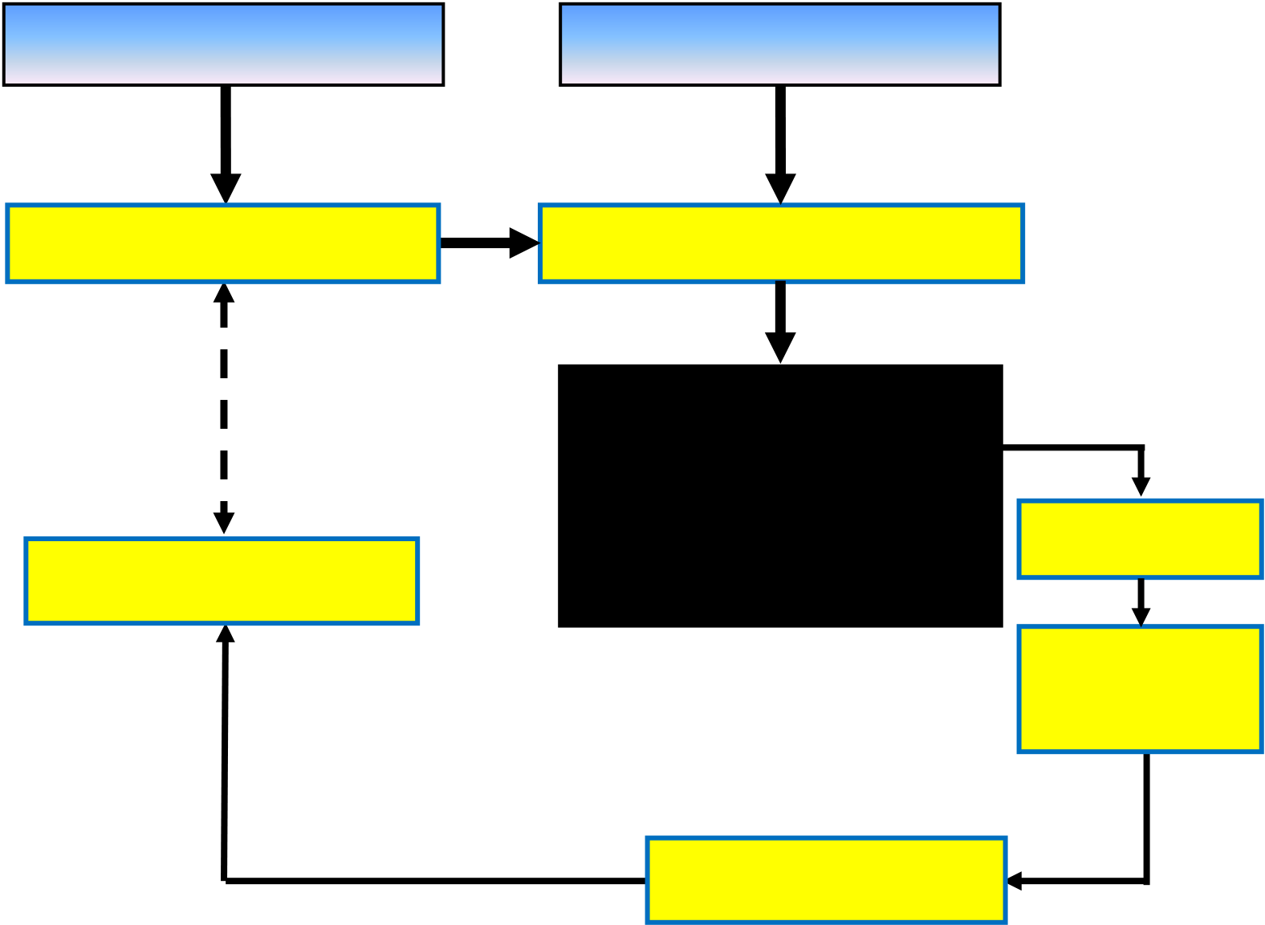

P3M Politeknik Pariwisata Makassar

|  |  |
| --- | --- |
| Pusat Penelitian dan Pengabdian Kepada Masyarakat | ISSN 1979 - 7168 |

**PENELITI**

**Pertanyaan penelitian**

**INFORMAN**

**Respon/Pernyataan**

**Transkripsi/**

**TEKS**

|  |  |  |
| --- | --- | --- |
| **Kategori/Konsep** | **(Data kualitatif** | **CODING** |
| **lainnya)** |

**Tema-**  
**tema**

**Pengelompokan**

Bagan 1. Tahap analisis data kualitatif

Dalam melaksanakan *coding,* beberapa pertanyaan berikut menjadi tuntunan (*guidelines*) bagi peneliti:   
1.Apa? Apa yang menjadi isu utama dalam penelitian dan data ini?; apa yang disampaikan/disebutkan oleh informan?

2.Siapa? Siapa saja orang-orang yang terlibat; bagaimana peran orang-

|  |  |  |  |
| --- | --- | --- | --- |
| orang | ini?; | bagaimana | mereka |

berinteraksi?

3.Bagaimana? Aspek-aspek apa saja yang disebutkan atau diabaikan?

peristiwa atau kejadian tersebut terjadi?

5.Mengapa? Alasan apa saja yang terdapat dalam data tersebut; atau alasan apa yang dapat dibangun berdasarkan data tersebut?

6.Untuk apa? Apa maksud dari data

|  |  |  |
| --- | --- | --- |
| pernyataan | informan; | apa |

tujuannya?

|  |  |  |  |
| --- | --- | --- | --- |
| 7.Oleh | siapa? | Berkaitan | dengan |

makna, strategi, dalam mencapai tujuan; apa taktik utama dari data tersebut; bagaimana sesuatu itu diselesaikan?

4.Kapan?Berapa lama? Dimana? Ketujuh pertanyaan tersebut di atas

Berkaitan dengan waktu dan lokasi; dapat diimplementasikan dengan

kapan sesuatu tersebut terjadi; melihat apa yang sedang terjadi, apa

berapa lama sesuatu tersebut terjadi yang dilakukan oleh kelompok atau

atau berlangsung dan dimana individu, apa tujuan tindakan atau

langkah yang sedang dilakukan dan

***Jurnal Kepariwisataan****, Volume 10, No. 01 Februari 2016, Halaman 59 - 74*

68

P3M Politeknik Pariwisata Makassar

|  |  |
| --- | --- |
| Pusat Penelitian dan Pengabdian Kepada Masyarakat | ISSN 1979 - 7168 |

bagaimana struktur dan kelembagaan

|  |  |  |
| --- | --- | --- |
| mendukung | mempertahankan | atau |

berperan dalam tindakan atau taktik tersebut?

**Contoh Analisis Data Kualitatif Pada Penelitian Pariwisata**

Contoh pertama   
Pada strategi pertama ini, peneliti melakukan wawancara ke beberapa orang (individu) dan menanyakan pertanyaan berikut: Upaya apa yang

•Pemerintah daerah harus proaktif

•Melaksanakan event pariwisata

yang menggambarkan karakteristik

atau ciri khas destinasi

•Perlu analisis karakteristik daya

tarik wisata

|  |  |  |
| --- | --- | --- |
| •Kebijakan | pariwisata | harus |

menjangkau masyarakat

|  |  |  |  |
| --- | --- | --- | --- |
| Data-data | di | atas | dilakukan |

pengkodean (*coding*) dengan membuat

kategori-kategori (lihat tabel 1).

|  |  |  |  |
| --- | --- | --- | --- |
| harus dilakukan untuk memaksimalkan | Jika | peneliti | menerapkan |

manfaat pariwisata bagi masyarakat lokal? Selanjutnya, data-data berikut merupakan jawaban informan yang terlibat dalam wawancara tersebut:   
•Perencaanan pariwisata harus lebih baik   
•Penerapan peraturan dan regulasi yang baik   
•Pengawasan peraturan   
•Kebijakan pengembangan pariwisata di tingkat pusat harus ditindaklanjuti di tingkat daerah.

|  |  |  |  |
| --- | --- | --- | --- |
| •Daerah | harus | siap | dengan |

pengembangan pariwisata.

•Perlu koordinasi yang baik antara berbagai tingkatan pemerintah.

•Atraksi, aksesibilitas, amenitas dan *anciliary* harus baik.

•Memaksimalkan sekolah-sekolah pariwisata.

|  |  |  |  |
| --- | --- | --- | --- |
| •Sumber | daya | manusia | segera |

dikembangkan.

|  |  |  |
| --- | --- | --- |
| •Dominasi | pemerintah | dibatasi |

dalam pengelolaan aset. pariwisata

|  |  |  |
| --- | --- | --- |
| •Memberikan | lokal | kesempatan |
| masyarakat | mengelola |

homestay di sekitar daya tarik wisata

langkah *coding* ini, peneliti dapat menciptakan beberapa kategori (atau banyak kategori) sepanjang kategori tersebut memberikan makna dan dapat

|  |  |  |  |
| --- | --- | --- | --- |
| membantu | | peneliti | dalam |
| menginterpretasi | | data. | Selanjutnya, |
| tugas | peneliti | adalah | melakukan |

langkah mengaitkan kategori-kategori

|  |  |  |
| --- | --- | --- |
| tersebut | untuk | selanjutnya |
| memberikan | interpretasi | data-data |

tersebut.

***Jurnal Kepariwisataan****, Volume 10, No. 01 Februari 2016, Halaman 59 - 74*   
 69

P3M Politeknik Pariwisata Makassar

|  |  |
| --- | --- |
| Pusat Penelitian dan Pengabdian Kepada Masyarakat | ISSN 1979 - 7168 |

|  |  |
| --- | --- |
| **Kategori** | **Data** |
| Kebijakan | |  |  | | --- | --- | | • • • • • • • | Perencaanan pariwisata harus lebih baik  Daerah harus siap dengan pengembangan pariwisata  Memaksimalkan sekolah-sekolah pariwisata  Sumber daya manusia segera dikembangkan  Pemerintah daerah harus proaktif  Kebijakan pariwisata harus menjangkau masyarakat  Dominasi pemerintah dibatasi dalam pengelolaan aset pariwisata | |
| Pengelolaan | |  |  | | --- | --- | | • •  • | Perlu analisis karakteristik daya tarik wisata  Melaksanakan event pariwisata yang menggambarkan karakteristik atau ciri khas destinasi  Atraksi, aksesibilitas, amenitas dan *anciliary* harus baik | |
| Implementasi (peraturan) | • Pengawasan peraturan  • Penerapan peraturan dan regulasi yang baik |
| Koordinasi | |  |  | | --- | --- | | • • | Kebijakan pengembangan pariwisata di tingkat pusat harus ditindaklanjuti di tingkat daerah  Perlu koordinasi yang baik antara berbagai tingkatan pemerintah | |
| Pemberdayaan masyarakat | • Memberikan kesempatan masyarakat lokal mengelola *homestay* di  sekitar daya tarik wisata |

Tabel 1. Kategorisasi data penelitian

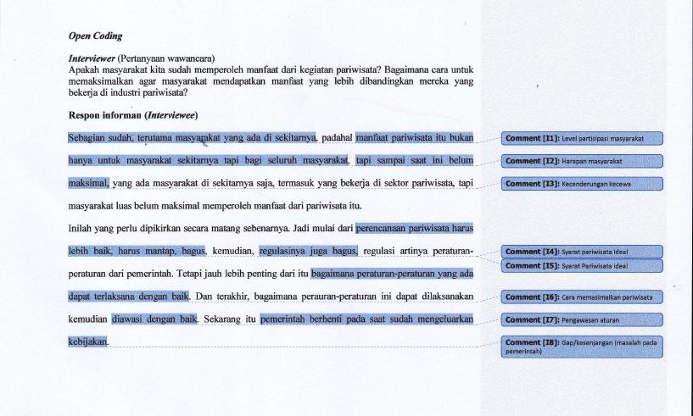

Gambar l. *Open coding*

***Jurnal Kepariwisataan****, Volume 10, No. 01 Februari 2016, Halaman 59 - 74*   
 70

P3M Politeknik Pariwisata Makassar

|  |  |
| --- | --- |
| Pusat Penelitian dan Pengabdian Kepada Masyarakat | ISSN 1979 - 7168 |

Contoh kedua

*Open coding*

Pada *open*  *coding*, peneliti atau pengelompokan data berdasarkan

memberikan kode-kode seperti pada hasil *open*  *coding*  sebagaimana

gambar 1. Selanjutnya, hasil *open coding* di atas dilakukan langkah *axial coding,* yakni membuat kategorisasi

ditunjukkan pada tabel 2.

|  |  |  |
| --- | --- | --- |
| **Kode/label** | **Kategori/tema** | **Data** |
| •Gap/kesenjangan (masalah pada   pemerintah)  •Kecenderungan kecewa | Permasalahan pariwisata | •Sekarang itu pemerintah berhenti pada saat sudah mengeluarkan kebijakan.  •Tapi sampai saat ini belum maksimal, yang ada masyarakat di sekitarnya saja, termasuk yang bekerja di sektor pariwisata |
| •Level partisipasi masyarakat  •Harapan   masyarakat | Tingkat atau  level partisipasi masyarakat  dalam kegiatan pariwisata | •Sebagian sudah, terutama masyarakat yang ada di sekitarnya  •Manfaat pariwisata itu bukan hanya untuk masyarakat sekitarnya tapi bagi seluruh masyarakat |
| •Syarat pariwisata ideal  •Cara   memaksimalkan pariwisata  •Pengawasan   aturan | Langkah atau  strategi  memaksimalkan manfaat  pariwisata bagi masyarakat | •Perencanaan pariwisata harus lebih baik, harus mantap, bagus  •Regulasi juga harus bagus  •Bagaimana peraturan-peraturan yang ada dapat terlaksana dengan baik  •Dan terakhir, bagaimana peraturan-peraturan ini dapat dilaksanakan kemudian diawasi dengan baik. |

Tabel 2. *Axial coding*

Setelah melakukan langkah Interpretasi ini menuntut kemampuan

*coding*  di atas, maka langkah peneliti dalam menghubungkan antara

berikutnya adalah mengaitkan data yang satu dengan data lainnya

kategori-kategori atau tema-tema di serta kemampuan dalam memahami

atas dengan tema-tema atau kategori makna secara menyeluruh

yang dibuat dari hasil *coding* (komprehensif). Peneliti kualitatif

wawancara lainnya ataupun data dapat menggaris bawahi pernyataan

kualitatif lainnya. Selanjutnya, peneliti ataupun data dari informan yang akan

diharapkan melakukan interpretasi dikutip dalam pelaporan hasil

data berdasarkan teori atau kerangka penelitian ataupun penulisan karya

konseptual yang dijadikan pegangan tulis.

dalam melakukan penelitian.

***Jurnal Kepariwisataan****, Volume 10, No. 01 Februari 2016, Halaman 59 - 74*

71

P3M Politeknik Pariwisata Makassar

|  |  |
| --- | --- |
| Pusat Penelitian dan Pengabdian Kepada Masyarakat | ISSN 1979 - 7168 |

**KESIMPULAN**   
Salah satu tujuan utama dari penelitian kualitatif adalah untuk menjawab masalah-masalah   
 yang terjadi dalam konteks sosial di masyarakat. Selanjutnya,   
 hasil penelitian tersebut diharapkan dapat memberikan kontribusi baik yang bersifat solusi ataupun pendekatan terhadap masalah penelitian maupun

|  |  |  |
| --- | --- | --- |
| pengembangan | ilmu | pengetahuan |

dalam bidang kajian keilmuan yang diteliti. Tujuan ini hanya dapat tercapai jika peneliti menerapkan langkah-langkah ilmiah sesuai dengan prinsip metodologi penelitian yang diterapkan.

Analisis data kualitatif adalah salah satu prinsip utama agar suatu

wawancara, observasi, diskusi terfokus dan analisis dokumen, maka peneliti pariwisata dapat menerapkan *thematic*

|  |  |  |  |  |
| --- | --- | --- | --- | --- |
| *analysis* | melalui | langkah | | coding. |
| Penelitian | kualitatif | | di | bidang |

pariwisata menghendaki implementasi prosedur yang ilmiah. Pemahaman dan penerapan langkah analisis ini dapat menghasilkan penelitian yang kuat

|  |  |  |  |
| --- | --- | --- | --- |
| (robust) | yang | selanjutnya | kriteria |

keilmiahan penelitian kualitatif dapat terpenuhi.

**DAFTAR PUSTAKA**   
Alasuutari, Pertti. 2010. The rise and relevance of qualitative research.

*International Journal of Social Research Methodology,* Vol. 13, No. 2, Hal. 139-155.

penelitian mampu memberikan Auerbach, Carl. F., dan Silverstein,

kontribusi terhadap pengembangan Louise, B. 2003. *Qualitative data:*

pengetahuan termasuk di bidang *an introduction to coding and*

pariwisata. Jenis data yang diperoleh dalam penelitian kualitatif (dalam

*analysis (coding the basic ideas)*. New York: New York University

bentuk kata atau kalimat) menuntut Press.

peneliti untuk mampu mereduksi, Altinay, Levent., dan Paraskevas,

mengorganisir dan menginterpretasi Alexandros. 2008. *Planning*

data tersebut. *Research*  *in*  *Hospitality*  *and*

Terdapat beberapa bentuk atau *Tourism*: Butterworth-Heinemann.

istilah yang digunakan dalam Babbie, E. 2007. *The practice of social*

menganalisis data kualitatif. Fokus utama tulisan ini adalah implementasi *thematic analysis* melalui langkah *coding*. Umumnya, coding menjadi bagian tak terpisahkan dari analisis data kualitatif. Karenanya, peneliti kualitatif perlu menerapkan langkah

|  |  |  |  |
| --- | --- | --- | --- |
| ini | mengingat | reduksi | data |

interpretasinya hanya dapat dilakukan jika peneliti memahami varian data yang ada.

Mengingat studi pariwisata juga tidak terlepas dari penerapan metode

*research*. Belmont: Thomson.

Baez, Benjamin. 2002. Confidentiality in qualitative research: reflections on secrets, power and agency.

*Qualitative Research,* Vol. 2, No.

1, Hal. 35-58.

Belsky, Jill. 2004. Contributions of to qualitative research   
 understanding the politics of community ecotourim. Dalam Phillimore, Jenny., dan Goodson, Lisa. Editor.*Qualitative research*

***Jurnal Kepariwisataan****, Volume 10, No. 01 Februari 2016, Halaman 59 - 74*   
 72

P3M Politeknik Pariwisata Makassar

|  |  |  |  |  |  |  |  |  |  |  |  |  |  |
| --- | --- | --- | --- | --- | --- | --- | --- | --- | --- | --- | --- | --- | --- |
| Pusat Penelitian dan Pengabdian Kepada Masyarakat | | | | | | | | ISSN 1979 - 7168 | | | | | |
| *in* | *tourism:* | *ontologies,* | | | | | | *social* | | *scientists*. | | London: | |
| *epistemologies* | | *and* | | | | | | Routledge.  Fielding, Jane., dan Fielding, Nigel.  2008. Synergy and synthetis: | | | | | |
| *methodologies*. | | New | | | York: | | |
| Routledge. Hal. 273-291.  Blaikie, Norman. 2010. *Designing* | | | | | | | |
| integrating | | | qualitative | | and |
| *social* | *research* | | (2nd | | | ed.). | | quantitative | | | data. | Dalam | |
| Cambridge: Polity Press.  Brown, Alison, P. 2010. Qualitative | | | | | | | | Alasuutari, | | | Pertti., | Bickman, | |
| Leonard., dan Brannen, Julia. Editor. *The SAGE handbook of social research methods*. London: SAGE. Hal. 555-571. | | | | | |
| method | and | compromise | | | | | in |
| applied | social | | | research. | | | |
| *Qualitative Research,*Vol. 10, No.  2, Hal. 229-248.  Bryman, Alan. 1998. Quantity and quality in social research, London: | | | | | | | |
| Flick, | Uwe. | | 2007. | *Designing* | |
| *qualitative* | | | *research*. | London: | |
| SAGE. | | | | | |

Unwin Hyman.

Bryman, Alan., Becker, Saul., dan

Flick, Uwe., Kardorff, Ernst von. dan Steinke, Ines. 2004. What is

|  |  |  |  |  |  |  |
| --- | --- | --- | --- | --- | --- | --- |
| Sempik, | Joe. | 2008. | Quality | qualitative | research? | an |

criteria for quantitative, qualitative and mixed methods research: a

introduction to the field. Dalam Flick, Uwe., Kardorff, Ernst von.,

view from social policy. dan Steinke, Ines. Editor. *A*

*International Journal of Social*  *companion*  *to*  *qualitative*

*Research Methodology,* Vol. 11, *research*. London: SAGE. Hal. 3-

No. 4, Hal. 261-276. 12.

Decrop, Alain. 2004. Trustworthiness in qualitative tourism research. Dalam Phillimore, Jenny., dan Goodson. Lisa. Editor. *Qualitative research in tourism: ontologies, epistemologies and methodologies* New York: Routledge. Hal. 156-

Goodson, Lisa., dan Phillimore, Jenny. 2004. *The inquiry paradigm in qualitative tourism research*, in *Qualitative research in tourism: ontologies, epistemologies and methodologies*. Dalam Phillimore, Jenny., dan Goodson, Lisa. Editor.

169. Routledge: New York. Hal. 3-29.

Decrop, Alain. 1999. Triangulation in Hesse-Biber, Sharlene. 2010.

qualitative tourism research. Qualitative approaches to mixed

*Tourism Management*Vol. 20, methods practice. *Qualitative*

Hal. 157-161. *Inquiry,* Vol. 16, No. 6, Hal. 455-

Denzin, Norman.K., dan Lincoln, 468.

Yvonna.S. Editor. 2000. Hesse-Biber, Sharlene Nagy., dan

Handbook of qualitative research, Leavy, Patricia. 2011. *The*

2nd edition, Thousand Oaks: *practice of qualitative research*

Sage. (2nd ed.). California: SAGE.

Dey, Ian. 1993.*Qualitative*  *data* Junaid, Ilham. 2015. Etika penelitian

*analysis: a user-friendly guide for*  pariwisata, perspektif teori dan

***Jurnal Kepariwisataan****, Volume 10, No. 01 Februari 2016, Halaman 59 - 74*

73

P3M Politeknik Pariwisata Makassar

|  |  |
| --- | --- |
| Pusat Penelitian dan Pengabdian Kepada Masyarakat | ISSN 1979 - 7168 |

praktik. *Jurnal Ilmiah Pariwisata,* Vol. 20 No. 1, Hal. 14-30.

*and researchers*. 2003, SAGE: London. Hal. 24-34.

|  |  |  |  |  |  |
| --- | --- | --- | --- | --- | --- |
| Liamputtong, | Pranee. | 2009. | Ritchie, Jane., Spencer, Liz., dan | | |
| Qualitative | data | analysis: | O‟Connor, | William. | 2003. |
| conceptual | and | practial | Carrying out qualitative analysis. | | |

considerations. *Health Promotion Journal of Australia,* Vol. 20, No.

Dalam Ritchie, Jane., dan Lewis, Jane. Editor. *Qualitative research*

2, Hal. 133. *practice: A guide for social*

Long, Jonathan. 2007. *Researching leisure, sport and tourism: The essential guide*. London: SAGE.

*science students and researchers*.

London: SAGE. Hal. 219-262.

Seale, Clive. 2004. Validity, reliability

|  |  |  |  |  |  |
| --- | --- | --- | --- | --- | --- |
| Moore, | Nick. | 2006.*How* | *to* | *do* | and the quality of research. Dalam |

*research: A practical guide to designing and managing research*

Seale, Clive. Editor. *Researching society and culture* (2nd ed).

|  |  |  |  |
| --- | --- | --- | --- |
| *projects* | *(analysing* | *qualitative* | London: SAGE. Hal. 71-84. |

*data)*.London: Facet publishing.

Maykut, Pamela., dan Morehouse,

Snape, Dawn., dan Spencer, Liz. 2003. The foundations of qualitative

Richard. 1994. *Beginning*  research. Dalam Ritchie, Jane.,

*qualitative research: A philosphic*  dan Lewis, Jane. Editor.

*and practical guide*. London: The *Qualitative researh practice: A*

Palmer Press. *guide for social science students*

Phillimore, Jenny., danGoodson, Lisa. *and researchers*. London: SAGE.

2004. Progress in qualitative Hal. 1-23.

research in tourism: Steinke, Ines. 2004. What is qualitative

Epistemology, ontology and research? an introduction to the

methodology. Dalam Phillimore, field. Dalam Flick, Uwe.,

Jenny., dan Goodson, Lisa. Kardorff, Ernst von., dan Steinke,

Editor.*Qualitative*  *research*  *in*  Ines. Editor. *A companion to*

*tourism: Ontologies,*  *qualitative*  *research*. London:

*epistemologies and*  SAGE. Hal. 184-190.

*methodologies*. New York:

Routledge. Hal. 3-29.

Ritchie, Jane. 2003.The applications of

|  |  |  |  |
| --- | --- | --- | --- |
| qualitative | methods | to | social |

research. Dalam Ritchie, Jane.,

|  |  |  |  |
| --- | --- | --- | --- |
| dan | Lewis, | Jane. | Editor. |

*Qualitative research practice: A*

*guide for social science students*

***Jurnal Kepariwisataan****, Volume 10, No. 01 Februari 2016, Halaman 59 - 74*

74